單元10 簡單多項式函數及其圖形

主題1：線型函數
1.函數的圖形：在坐標平面上﹐分別以x﹐作為x坐標及y坐標﹐那麼所有的點所構成的圖形就稱為函數的圖形
2.線型函數：設a﹐b均為實數，則所表示的函數就稱為線型函數，其圖形為一直線。
3.線型函數包含一次函數及常數函數：
線型函數

(1).常數函數 f（x）＝c 的圖形必為一條水平線，如右圖。
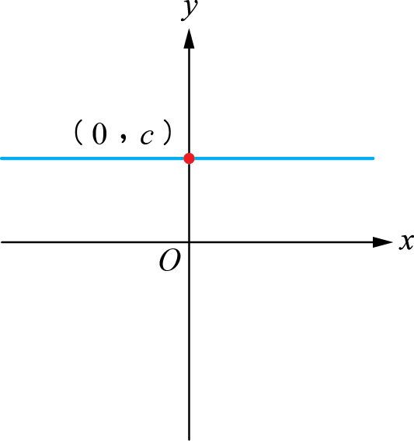

(2).直線 y＝ax 的圖形有下列性質：
(a) a＝0 時，圖形就是 x 軸，它是一水平直線。
(b) a＞0 時，圖形是左下右上傾斜。
(c) a＜0 時，圖形是左上右下傾斜。
(d) |a|值越大，直線越傾斜。
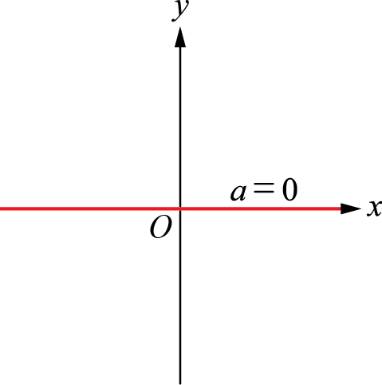 | 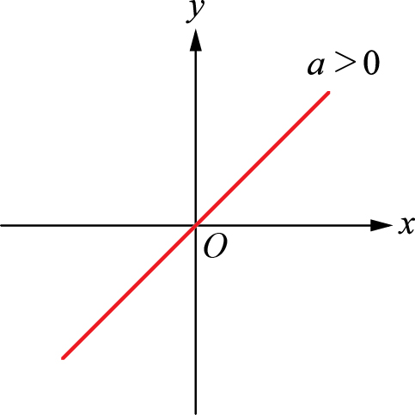 | 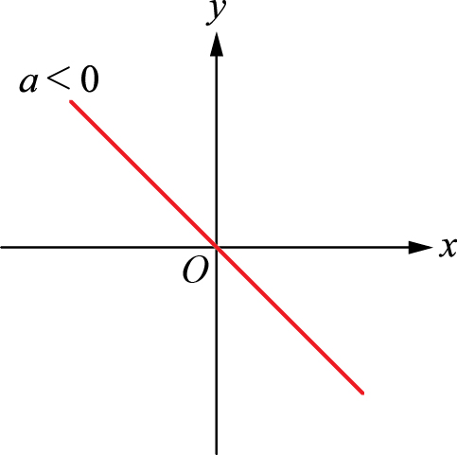
(1) | (2) | (3)
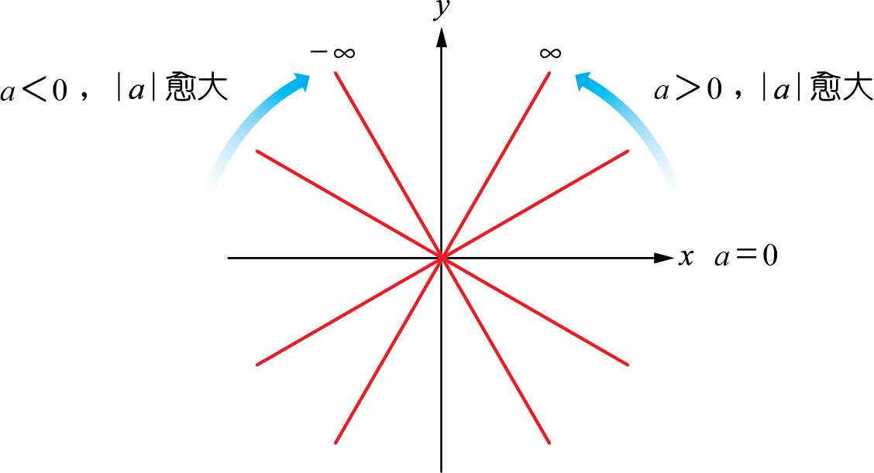
(4)
所以 a 值影響了直線 y＝ax 的傾斜程度與傾斜方向，因此我們稱 a 為直線 y＝ax 的斜率。
(3)y＝ax＋b 和 y＝ax 平行，且與 y 軸交於。a 稱為直線的斜率，b 稱為 y 截距。
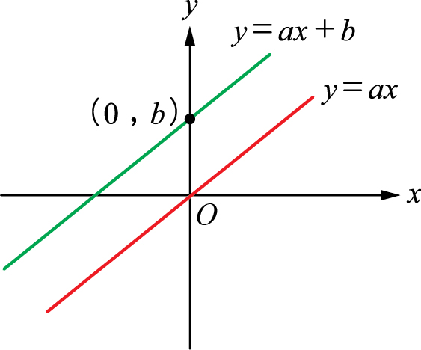
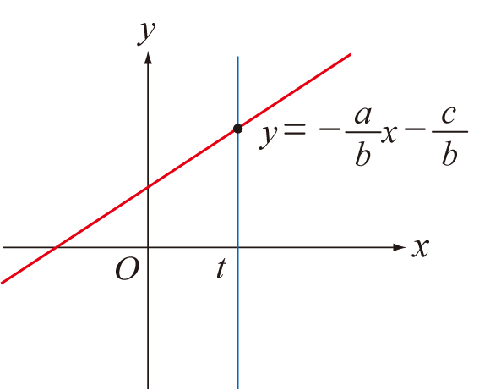
(4)，，，當b≠0時
原式則：
(a)當時，是x的一次函數，
圖形是斜率為的直線.
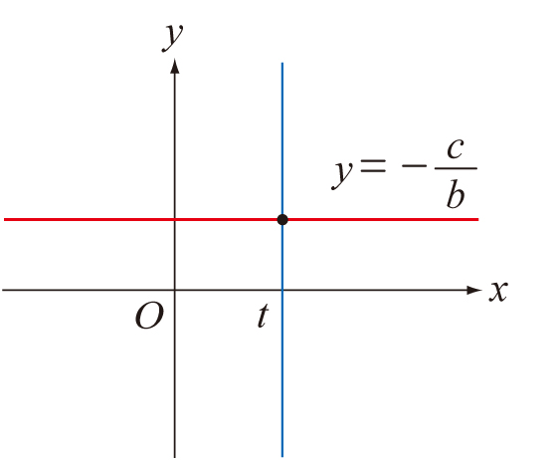

(b)當a＝0時，y＝－$\frac{c}{b}$是x的常數函數
圖形是一水平直線.
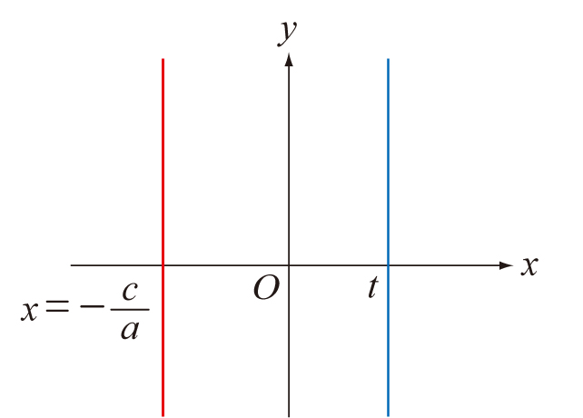

※當b＝0時， x＝－$\frac{c}{a}$
圖形是垂直於x軸的鉛直線.
※已知直線L的斜率為a，則直線L可以設為

範例1
有一質點在數線上作等速運動﹐已知時刻時﹐質點的坐標位置為；時刻時﹐質
點的坐標位置為5﹐試求：(1) 此質點的運動速度﹒(2)將坐標位置y表示為時刻x的函數﹒
【解析】(1)設質點的速度為a，且時的位置為b， 則
令，得時間差為﹐位移
， 故此質點的運動速度為4
(2)∵質點的運動速度為4
設﹐又已知當時﹐
﹐得， 故

範例2
（ ）設為實數﹐且點坐標為﹔則在圖中哪一點的
坐標代入﹐會使得值為最小﹖
(1)點 (2)點 (3)點 (4)點 (5)點﹒

【解析】利用各點與的連線比較斜率大小可得斜率最小﹐故選(5)﹒

範例3
設為一線型函數﹐其圖形通過及兩點﹐試求？
【解析】∵為一線型函數 ∴令
依題意得知之圖形通過及兩點，則
，故

範例4
設為一線型函數﹐其圖形通過及兩點﹐試求？
【解析】∵為一線型函數 ∴令
依題意得知之圖形通過及兩點，則
，故

範例5
已知一線型函數的圖形通過且斜率為，試求此函數﹒
【解析】∵線型函數圖形為一直線且斜率為
∴設此函數為，又函數圖形通過
∴，故此函數為

範例6
（ ）有關直線斜率的描述﹐下列哪些是正確的﹖
(1)坐標平面上通過P(7 , 0)﹐Q(8 , 5)兩點直線的斜率是
(2)一次函數y = 2x + 3的圖形是一直線﹐x截距是3
(3)二元一次方程式x + 2y + 3 = 0的圖形是一直線﹐斜率是
(4)坐標平面上﹐每一條直線都有斜率
(5)設a為實數﹐且直線ax + y + 2 = 0的斜率是2﹐則這直線通過點(1 , 1)﹒

【解析】(1)斜率為
(2)通過﹐x截距為
(3)正確
(4)鉛直線無斜率
(5)斜率為2﹐則a = − 2﹐將(1 , 1)代入 − 2 + 1 + 2 ≠ 0﹐不通過(1 , 1)
故選(3)﹒

隨堂練習
（ ）設f (x)為一次函數﹐而且每當x增加1單位時﹐其相對應的函數值減少2單位﹐
f ( − 3) = 0﹐選出正確的選項﹕
(1)f (x)的圖形之斜率為2 (2)f (x)的圖形為一由左上向右下傾斜之直線
(3)f (x)的圖形不通過第一象限 (4)f (x)的圖形的x截距為3 (5)f ( − 2) = − 2﹒

【解析】設f (x) = ax + b﹐
又a(x + 1) + b = ax + b − 2﹐∴a = − 2﹐
又f ( − 3) = (− 2) × ( − 3) + b = 0﹐∴b = − 6﹐
故選(2)(3)(5)﹒
範例7
（ ）有關直線斜率的描述﹐下列哪些是正確的﹖
(1)坐標平面上通過P(7 , 0)﹐Q(8 , 5)兩點直線的斜率是
(2)一次函數y = 2x + 3的圖形是一直線﹐x截距是3
(3)二元一次方程式x + 2y + 3 = 0的圖形是一直線﹐斜率是
(4)坐標平面上﹐每一條直線都有斜率
(5)設﹐且直線ax + y + 2 = 0的斜率是2﹐則這直線通過點(1 , 1)﹒
【解析】(1)斜率為
(2)通過﹐x截距為
(3)正確
(4)鉛直線無斜率
(5)斜率為2﹐則a = − 2﹐將(1 , 1)代入 − 2 + 1 + 2 ≠ 0﹐不通過(1 , 1)
故選(3)﹒

範例8
（ ）﹐則 = (1) (2)10 (3)20 (4)101 (5)200﹒

【解析】
= = （是直線y = f (x)的斜率）
∴所求 = 2000×= 200﹒

隨堂練習
設f (x) = 2345x + 56789﹐則$\frac{f(\sqrt{\text{4321}})−f(\sqrt{\text{3210}})}{\sqrt{\text{4321}}−\sqrt{\text{3210}}}$之值為____________﹒

【解析】∵ f (x)圖形為一直線﹐通過點A($\sqrt{\text{4321}}$﹐f ($\sqrt{\text{4321}}$))﹐B($\sqrt{\text{3210}}$﹐f ($\sqrt{\text{3210}}$))
∴ 其斜率為$\frac{f(\sqrt{\text{4321}})−f(\sqrt{\text{3210}})}{\sqrt{\text{4321}}−\sqrt{\text{3210}}}$= 2345

範例9
測量氣溫常用攝氏（Celsius）及華氏（Fahrenheit）兩種溫標，且二者成線型函數的關係。
已知攝氏0度時，華氏是32度；攝氏100度時，華氏是212度，今設攝氏x度時﹐華氏是y
度，試求：(1)當氣溫是113℉時﹐攝氏是幾度？(2)當氣溫是30℃時﹐華氏是幾度？
【解析】設，依題意知：①當時，，②當時﹐
﹐得∴
(1) 當時﹐，所以當華氏113度時即為攝氏45度
(2) 當時﹐，所以當攝氏30度時即為華氏86度

範例10
某次測驗，班上同學最高分為50分，最低分為20分，經同學要求，希望調整分數，老師
決定用一線型函數來調分，使50分變成100分，使20分變成60分，若甲生經調整後變為
76分，則原來為____________分﹒
【解析】設原始分數為分，調整後分數為分，則，
，，，將代入，
得﹒

隨堂練習
某次段考數學成績不佳，最高分為50分，老師欲用一函數$f(x)=\text{ax}+b$來調高分數，
使50分變為100分，20分為60分，則原來為32分者，經調整後變為 分﹔若經
調整後變為56分，則原來為 分
【解析】$f(\text{50})=\text{50}a+b=\text{100}$，$f(\text{20})=\text{20}a+b=\text{60}$，
解得$a=\frac{4}{3}$，$b=\frac{\text{100}}{3}$，
則$f(x)=\frac{4}{3}x+\frac{\text{100}}{3}$,
故$f(\text{32})=\frac{4}{3}⋅\text{32}+\frac{\text{100}}{3}=\frac{\text{128}}{3}+\frac{\text{100}}{3}=\frac{\text{228}}{3}=\text{76}$，
$f(x)=\frac{4}{3}x+\frac{\text{100}}{3}=\text{56}$$⇒x=\text{17}$.

範例10
如右圖﹐某航空公司托運行李的費用為線型函數，由圖中可知
行李的重量只要不超過多少公斤就可以免費托運？
【解析】設此線型函數為
由圖形可知函數圖形通過兩點
﹐得 ∴
再以代入中﹐得
故只要行李不超過19公斤就可免費托運

範例11
乘坐計乘車1公里以內為50元，以後再達0.5公里增加5元（未達0.5公里者，以0.5公里
計），某乘客坐計乘車$x$公里應付車資$y$元，試求$y$與$x$的關係式，$y$是否為$x$的函數？
【解析】$0<x<1$$⇒y=\text{50}$
$1≤x<1+0\text{.}5×1$$⇒y=\text{50}+5×1$
$1+0\text{.}5×1≤x<1+0\text{.}5×2$$⇒y=\text{50}+5×2$
$⋮$
$1+0\text{.}5(k−1)≤x<1+0\text{.}5×k$$⇒y=\text{50}+5×k$
$⇒0\text{.}5(k−1)≤x−1<0\text{.}5k$
$⇒k−1≤2(x−1)<k$
$⇒[2(x−1)]=k−1$
$⇒k=[2(x−1)]+1$,
則$y=\text{50}+5([2(x−1)]+1)=\text{55}+5[2(x−1)]$，
故$y$是$x$的函數.
隨堂練習
計程車$1\text{.}5$公里以內的車資是65元，超出$1\text{.}5$公里後，每行駛$0\text{.}4$公里，車資增加6元，不足$0\text{.}4$
公里，以$0\text{.}4$公里的車資計，若車子跑了x公里，陳老師付了155元的車資，試問x的最大值為
【解析】$\text{155}−\text{65}=\text{90}$，$\text{90}÷6=\text{15}$，
則$0\text{.}4×\text{14}<x−1\text{.}5≤0\text{.}4×\text{15}$$⇒7\text{.}1<x≤7\text{.}5$，
故x的最大值為$7\text{.}5$公里.

範例12
乘坐計乘車1公里以內為50元，以後再達0.5公里增加5元（未達0.5公里者，以0.5公里
計），某乘客坐計乘車$x$公里應付車資$y$元，試求$y$與$x$的關係式，$y$是否為$x$的函數？
【解析】
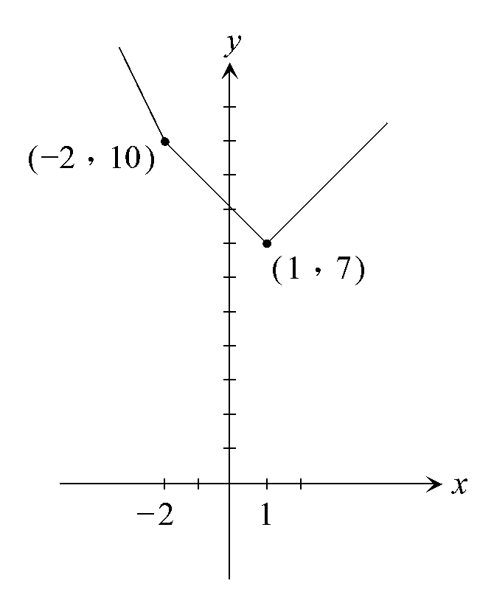
f (x) = | x − 1 | + | x + 2 | − x + 5﹐x = 1﹐− 2分割數線為3部分
 x < − 2時﹐f (x) = − (x − 1) − (x + 2) − x + 5 = − 3x + 4
 − 2 ≤ x ≤ 1時﹐f (x) = − (x − 1) + (x + 2) − x + 5 = − x + 8
 x > 1時﹐f (x) = (x − 1) + (x + 2) − x + 5 = x + 6
圖形為一折線﹐折點為(− 2﹐10)﹐(1﹐7)
∴ f (x)的最小值為7

隨堂練習
函數f (x) = | | x | − 2 | 的圖形如圖﹐已知該圖形與直線y = mx + 5
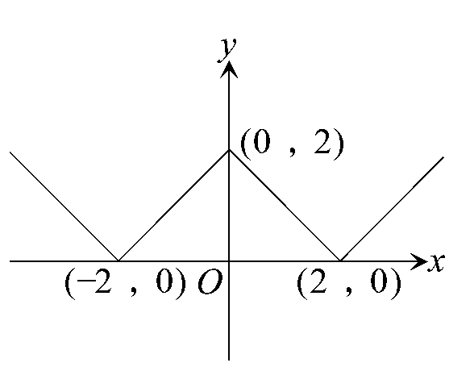
恰相交於一點﹐則實數m的範圍為____________﹒
【解析】y = mx + 5斜率為m﹐恆過點A(0﹐5)
∵ 與f (x)圖形恰相交於一點 ∴ m ≥ 1或m ≤ −1

隨堂練習
設為坐標平面上的四個點﹐如果直線將
四邊形ABCD分成面積相等的兩塊﹐那麼________﹒
【解析】若直線將四邊形ABCD分成面積相等的兩塊，則此直線必通過四邊形ABCD的中心 ∴

主題2：二次函數
1.二次函數：設a,b,c皆為實數，，函數就稱為x的二次函數，其圖形為一拋物線
二次函數 f（x）＝ax²，a≠0 的圖形為拋物線，圖形的頂點坐標為
（0，0），且以 y 軸為對稱軸。
(1) 若 a＞0，圖形開口朝上。 | (2) 若 a＜0，圖形開口朝下。
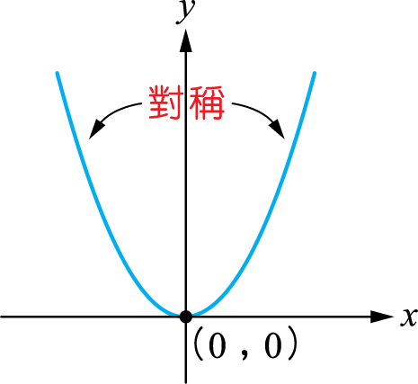 | 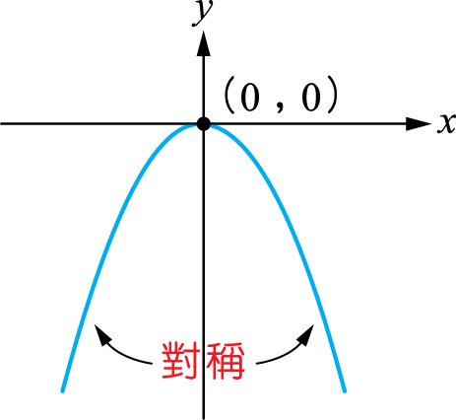
(3)若|a|愈大，圖形開口愈小。
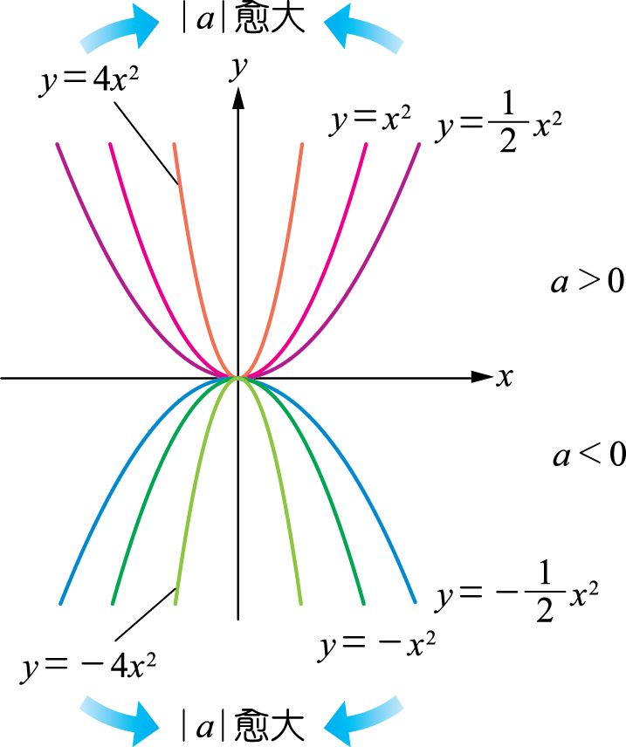
(4).圖形的平移：函數$y=f(x)$
(1)向右平移$h$單位，則將原方程式中的$x$換為$x−h$，新方程式為$y=f(x−h)$。
向左平移$h$單位，則將原方程式中的$x$換為，新方程式為。
(2)向上平移$k$單位，則將原方程式中的$y$換為$y−k$，新方程式為$y−k=f(x)$。
向下平移$k$單位，則將原方程式中的$y$換為，新方程式為。

2.設a,b,c皆為實數，
二次函數 f（x）＝ax²＋bx＋c（a≠0）的圖形
二次函數 f（x）＝ax²＋bx＋c（a≠0）的圖形有以下特性：
(1)頂點在（，），對稱軸為 x＝。
(2)當 a＞0 時，圖形開口向上。當 a＜0 時，圖形開口向下。
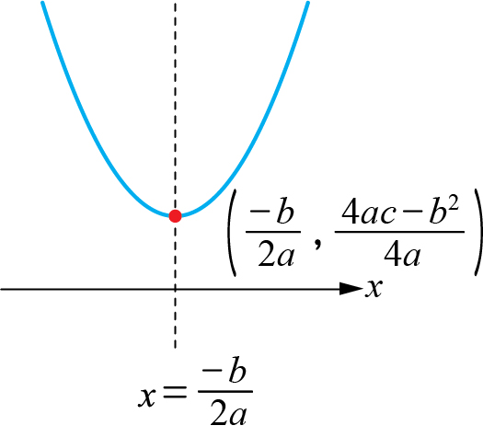 | 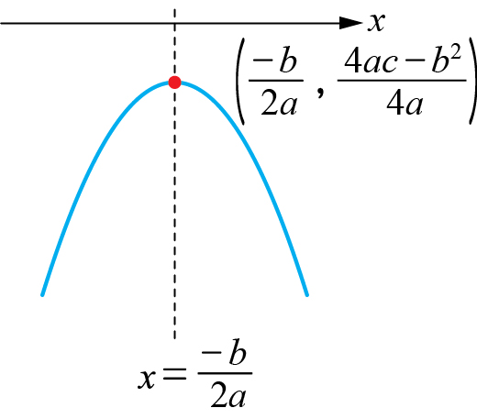
3.二次函數的最大值與最小值
二次函數 f（x）＝ax²＋bx＋c，a≠0。
(1) 若 a＞0，則當 x＝ 時，函數有最小值 。
(2) 若 a＜0，則當 x＝ 時，函數有最大值 。
4.二次函數圖形的分類如下：
 | b2－4ac＞0 | b2－4ac＝0 | b2－4ac＜0
與 x 軸  相交情形 | 交於兩點 | 交於一點 | 不相交
a＞0 | 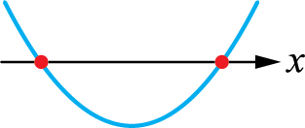 | 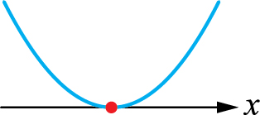 | 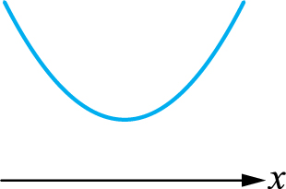
a＜0 | 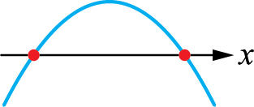 | 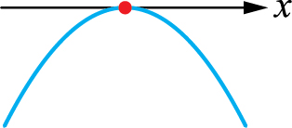 | 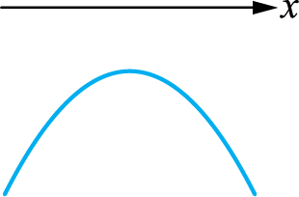

5.有範圍限制的二次函數極值可能發生在邊界或頂點
二次函數 f（x）＝ax²＋bx＋c 的定義域在 s≤x≤t 的範圍內，此時函數圖形是拋物線的一部分，函數值的範圍也受到限制，故能同時得到函數的最大值與最小值。
※若$f(x)=(x−a_{1})^{2}+(x−a_{2})^{2}+⋯+(x−a_{n})^{2}$，則當$x=\frac{a_{1}+a_{2}+⋯+a_{n}}{n}$時，$f(x)$有最小值。

6.二次函數的求法：
(1)若已知二次函數的圖形通過三點﹐則函數可以設為
(2)若已知二次函數的頂點坐標為﹐則函數可以設為
(3)若已知二次函數的圖形與x軸交於兩點，則函數可以設為

範例1
拋物線y = ax² + bx + c的圖形如右，請問下列各式之值何者為正？
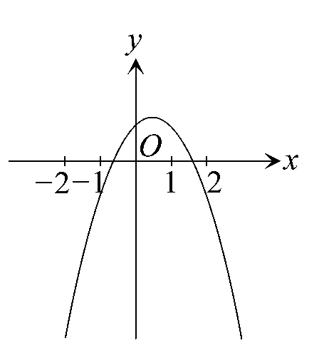
(A) ac (B) a + b + c (C) a − b + c (D) b² − 4ac (E) 2a + b。

【解析】(A)錯誤：∵ 開口朝下 ∴ a < 0，y截距c > 0 ⇒ ac < 0
(B)正確：由圖形可知f (1) = a + b + c > 0
(C)錯誤：由圖形可知f (− 1) = a − b + c < 0
(D)正確：拋物線與x軸交於相異兩點 ∴ b² − 4ac > 0
(E)頂點坐標為($\frac{−b}{2a}$$\frac{4\text{ac}−b^{2}}{4a}$)，由圖可知x =$\frac{−b}{2a}$< 1 ⇒ − b > 2a（∵a < 0）
∴ 2a + b < 0
故選(B)(D)

隨堂練習
若函數f (x) = ax² + bx + c的圖形如下圖，
則下列敘述何者正確？
(A) a < 0 (B) b > 0 (C) c < 0
(D) b² − 4ac < 0 (E) 9a + 4b + 2c > 0。
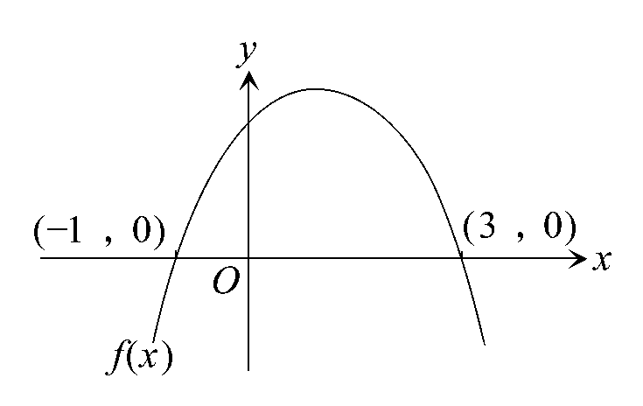
【解析】(A)∵ 圖形向下凹 ∴ a < 0
(B)∵ f (x) = 0二根和為 −$\frac{b}{a}$> 0 ∴ b > 0或頂點為(−$\frac{b}{2a}$，−$\frac{b^{2}−4\text{ac}}{4a}$)在第一象限
∴ −$\frac{b}{2a}$> 0 ⇒ b > 0
(C)∵ 圖形交y軸於(0，c) ∴ c > 0
(D)∵ 圖形交x軸於相異兩點 ∴ f (x) = 0有二不等實根
∴ D = b² − 4ac > 0或利用頂點的y坐標−$\frac{b^{2}−4\text{ac}}{4a}$> 0 ∴ b² − 4ac > 0
(E) 9a + 4b + 2c = (9a + 3b + c) + (b + c) = f (3) + (b + c) = 0 + (b + c) > 0
故選(A)(B)(E)

隨堂練習
拋物線y = ax² + bx + c，若a < 0，b > 0，c < 0，則(1)頂點在第 象限內。
(2)拋物線必不通過第 象限
【解析】(1)y = ax² + bx + c = a (x +$\frac{b}{2a}$)² −$\frac{b^{2}−4\text{ac}}{4a}$，頂點(−$\frac{b}{2a}$，−$\frac{b^{2}−4\text{ac}}{4a}$)
∵ a < 0，b > 0 ∴ −$\frac{b}{2a}$> 0 ⇒ 頂點在y軸右邊(一或四象限)
(2).a < 0 ⇒ 開口向下，c < 0 ⇒ 與y軸交點在x軸下方
但b² − 4ac正負不定，故頂點在一或四象限內，拋物線不過第二象限
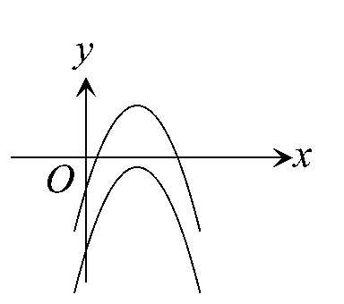

範例2
（ ）.下列何者可能是直線y = ax + b與拋物線y = ax² + b圖形的聯集﹖
(1)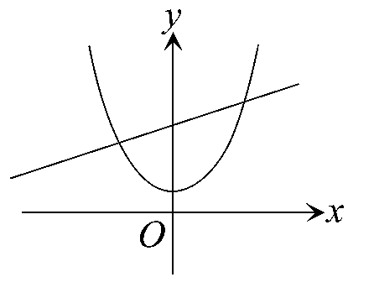 (2)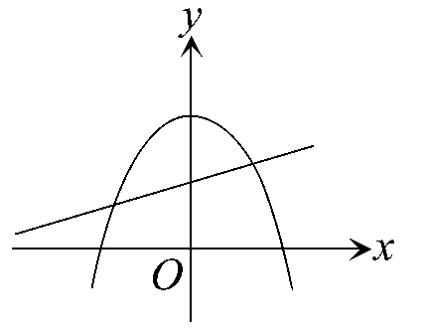 (3)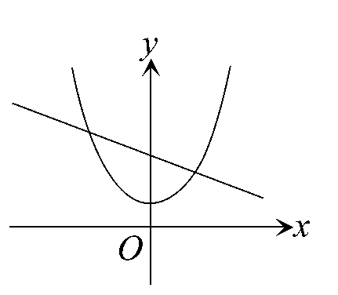
(4)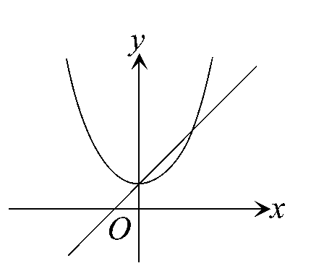 (5)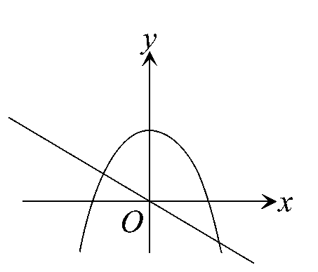
【解析】直線y = ax + b﹐拋物線y = ax² + b與y軸交點均為(0﹐b)
又a > 0時﹐y = ax + b的斜率為正﹐直線向右上升﹐而拋物線y = ax² + b開口向上，故選(4)

隨堂練習
（ ）下列何者可能為函數y = ax + b與y = ax² + bx + c在同一坐標系中的圖形﹖
(1)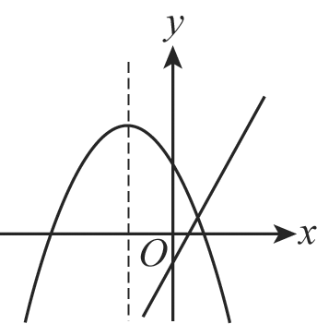 (2)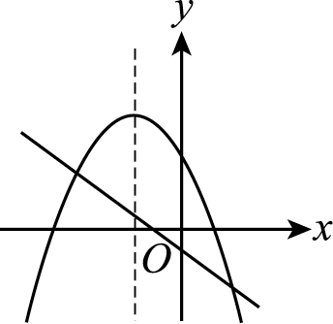 (3)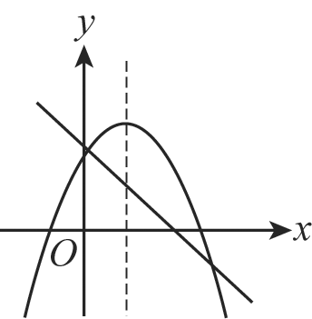
(4)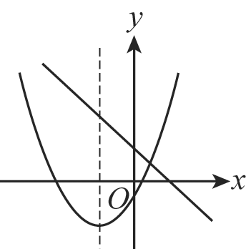 (5)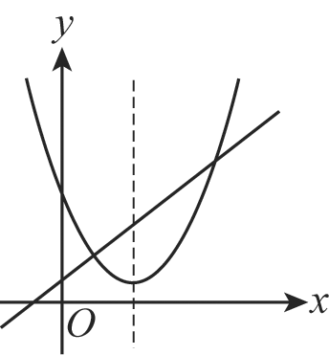
【解析】(1)╳；由圖知﹕∵ y = ax + b右上升 ∴ 斜率a > 0 ⇒ 拋物線應開口向上
(2)○；由圖知﹕∵ y = ax + b左上升且y截距 < 0 ∴ a < 0﹐b < 0
⇒ 拋物線應開口向下且軸：x = −< 0（合）
(3)○；由圖知﹕∵ y = ax + b左上升且y截距> 0 ∴ a < 0﹐b > 0
⇒ 拋物線應開口向下且軸：x = −> 0（合）
(4)╳；由圖知﹕∵ y = ax + b左上升 ∴ 斜率a < 0 ⇒ 拋物線開口向下
(5)╳；由圖知﹕∵ y = ax + b右上升且y截距 > 0 ∴ a > 0﹐b > 0
⇒ 拋物線開口向上且軸：x = −< 0（不合）故選(2)(3)

隨堂練習
（ ）二次函數y = ax² + bx + c（a﹐b﹐c∈R﹐a ≠ 0）的圖形通過( − 5,1)且與
2x + 3y = − 6恰有一個交點﹐則下列何者為真﹖ (1) a < 0 (2) b > 0 (3) c > 0
(4) b² − 4ac > 0 (5) a + b + c > 0
【解析】如圖：⇒ 開口向下 ∴ a < 0
又軸：x = −在y軸左側 ∴−﹐但a < 0∴b < 0
圖形與y軸交點(0,c)在x軸下方 ∴ c < 0
圖形與x軸交於相異二點 ∴ b² − 4ac > 0
a + b + c = f (1)且(1,f (1))在x軸下方∴f (1) = a + b + c < 0
故應選(1)(4)
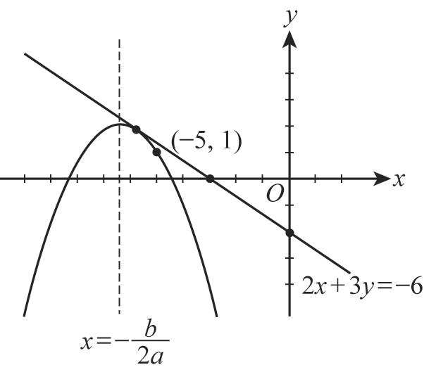

隨堂練習
（ ）若f (x) = x² + bx + c滿足f (2 + t) = f (2 − t)﹐∀t∈R﹐則下列何者正確﹖
(1) f (1) < f (2) < f (3) (2) f (1) < f (2) < f (4) (3) f (2) < f (3) < f (4)
(4) f (2) < f (4) < f (1) (5) f (4) < f (1) < f (2)
【解析】∵ f (2 + t) = f (2 − t) ∴ x = 2為對稱軸
又f (x) = x² + bx + c表開口向上的拋物線
⇒ 作圖如右 ∴ 應選(3)
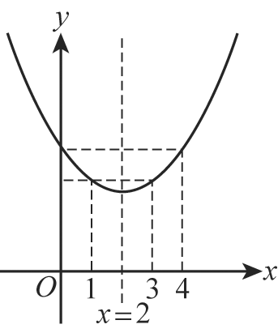

隨堂練習
（ ）若二次函數f (x) = a (x − h)² + 5滿足f (3 − t) = f (3 + t)﹐t∈R，則下列何
者正確﹖ (1) f (0) > 0 (2) f (0) ≥ 0 (3) f ( − 1) ≥ f (7) (4) f ( − 1) ≤ f (7) (5) a > h
【解析】∵ f (3 − t) = f (3 + t) ∴ 對稱軸為x = 3 ∴ h = 3
又由條件無法確定開口方向 ∴ a可正可負
令t = 4代入 ∴ f ( − 1) = f (7) ⇒ 應選(3)(4)

隨堂練習
（ ）如圖y = ax² + bx + c且知f (x)有極大值6﹐
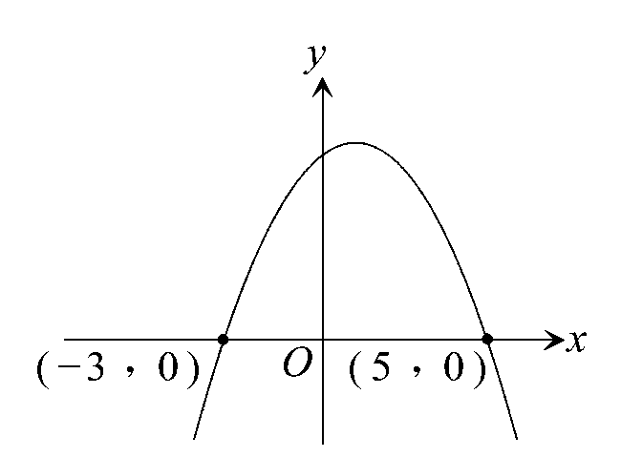
則下列哪些關係式是正確的﹖
(1) a < 0﹐b² − 4ac > 0 (2) f (1) − f (−1) = 0 (3) a − b + c > 0
(4) f (8) − f (− 6) = 0 (5) a < 0﹐b² − 4ac < 0
【解析】 f (x) = ax² + bx + c﹐由圖形知開口向下 ∴ a < 0
且f (x) = 0有解 − 3及5 ∴ b² − 4ac > 0
可設f (x) = a (x + 3)(x − 5) = ax² − 2ax − 15a = a(x − 1)² − 16a
∴ 當x = 1時﹐f (x)有極大值 − 16a = 6 ∴ a = −$\frac{3}{8}$
∴ f (x) = −$\frac{3}{8}$(x + 3)(x − 5) = −$\frac{3}{8}$x² +$\frac{3}{4}$x +$\frac{\text{45}}{8}$
⇒ f (1) − f (−1) = a + b + c − (a − b + c) = 2b = 2 ×$\frac{3}{4}$=$\frac{3}{2}$≠ 0
由圖形知f (−1) = a − b + c > 0
f (8) − f (− 6) = [−$\frac{3}{8}$(8 + 3)(8 − 5)] − [−$\frac{3}{8}$(− 6 + 3)(− 6 − 5)] = −$\frac{3}{8}$× 0 = 0
故選(1)(3)(4)

範例3
若二次函數圖形過﹐﹐三點﹐求
(1)____________﹒ (2)頂點為____________﹒ (3)對稱軸為____________﹒
【解析】(1)∵圖形過﹐﹐
∴
，
∴
(2) ∴頂點
(3)對稱軸

隨堂練習
二次函數F(x)的圖形過( − 4，0)，(1，0)，(0，2)三點，則：
(1)則F(x) = 。
(2)當− 2 ≤ x ≤ 2時，F(x)的最大值為a，最小值為b，則數對(a，b) = 。
【解析】(1)∵過(− 4,0)及(1,0) ∴設F(x) = a(x + 4)(x − 1)
(0,2)代入F(x) ⇒ 2 = a × 4 × (− 1) ⇒ a =$\frac{−1}{2}$
故F(x) =$\frac{−1}{2}$(x + 4)(x − 1) =$\frac{−1}{2}$(x +$\frac{3}{2}$)² +$\frac{\text{25}}{8}$
(2)∵− 2 ≤ x ≤ 2，故當x =$\frac{−3}{2}$時，有最大值a =$\frac{\text{25}}{8}$；當x = 2時，有最小值b = − 3
⇒數對(a,b) = ($\frac{\text{25}}{8}$,− 3)

範例4
已知二次函數y = f (x) = ax² + bx + c，圖形以(2,3)為頂點，又通過點(3,1)，則數對(a,b,c) = 。
【解析】y = f (x) = ax² + bx + c
令f (x) = a (x − 2)² + 3 ……，(3，1)代入 ⇒ a = − 2
∴ f (x) = − 2(x − 2)² + 3 = − 2x² + 8x − 5
即數對(a,b,c) = (− 2,8,− 5)

範例5
（ ）設二次函數y = ax² + bx +
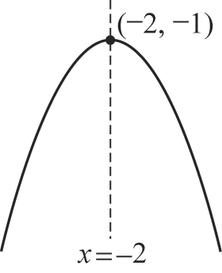
在x = − 2有最大值− 1（a﹐bR）﹐則b = ﹖
(1) 4 (2) − 4 (3) 3 (4) − 3 (5) −。
【解析】∵ 在x = − 2有最大值− 1，∴ 可設y = a(x + 2)² − 1﹐a < 0
⇒ ax² + 4ax + 4a − 1 = ax² + bx +
⇒
由﹐∴ 4a² − a − 3 = 0 ∴ (4a + 3)(a − 1) = 0
∴ a = −或1（不合∵ a < 0）﹐代入 ⇒ b = − 3
故應選(4)
隨堂練習
已知二次函數y = f (x) = ax² + bx +﹐在x = 3時﹐有最大值8﹐則數對(a,b) =________﹒
【解析】∵ y = f (x)在x = 3時﹐有最大值8
∴ y = f (x) = a (x − 3)² + 8 = ax² − 6ax + (9a + 8)
又已知y = f (x) = ax² + bx +$\frac{1}{a}$
∴
由知9a² + 8a − 1 = 0 ⇒(9a − 1)(a + 1) = 0 ⇒ a =或 − 1
∵ y = f (x)有最大值 ∴ a = − 1﹐b = 6﹐
即(a,b) = (−1,6)

範例6
若二次函數y = ax² + bx在x = 1時有最小值 −$\frac{1}{a}$，則3a + b之值為____________﹒
【解析】y = ax² + bx在x = 1時有最小值 −$\frac{1}{a}$
⇒ y = a (x − 1)² −$\frac{1}{a}$且a > 0 ⇒ y = ax² − 2ax + a −$\frac{1}{a}$
比較係數﹐得b = − 2a且a −$\frac{1}{a}$= 0 ∴ a² = 1 ⇒ a = 1﹐b = − 2
故3a + b = 3 − 2 = 1

範例7
設一拋物線y = x² + ax + b﹐其中a﹐b皆為實數﹐若通過(3﹐2)且頂點在直線L：x − y − 1 = 0
上﹐求數對(a﹐b) =____________﹒（有兩組解）
【解析】(3,2)代入y = x² + ax + b ⇒ b = − 3a − 7 ……
則y = x² + ax + b = x² + ax + (− 3a − 7) = (x +$\frac{a}{2}$)² − 3a − 7 −$\frac{a^{2}}{4}$
頂點($\frac{−a}{2}$﹐− 3a − 7 −$\frac{a^{2}}{4}$)代入x − y − 1 = 0 ⇒ a² + 10a + 24 = 0
即(a + 4)(a + 6) = 0﹐a = − 4或− 6代入得b = 5或11
∴ (a﹐b) = (− 4﹐5)或(− 6﹐11)

範例8
設y = x² − 2ax + a的圖形恆在y = − 2的圖形上方，則實數a的範圍為 。
【解析】x² − 2ax + a − (− 2)恆正
∴ D = a² − (a + 2) = (a − 2)(a + 1) < 0 ∴ − 1 < a < 2

範例9
設是實數﹐若對任意實數﹐恆成立﹐求的範圍﹒
【解析】(1)首先﹐﹐即﹒
(2)再者﹐判別式﹐
得﹐即﹒
由(1)﹐(2)得﹒

範例10
若二次函數f (x) = ax² + 2x + a之值恆為正，則實數a之範圍為 。
【解析】y = f (x) = ax² + 2x + a > 0，∀x ∈ R ⇔ 判別式 = (2)² − 4a．a < 0且a > 0
⇒ $\begin{aligned}\left\{4−4a^{2}<0 ⇒ a^{2}>1 ⇒ a>1或a<−1 | \right.\end{aligned}$，⇒ a > 1

隨堂練習
.k ∈ R，且不論x為任何實數，kx² + 2x + k恆為負，求k的範圍 。
【解析】∀x ∈ R，kx² + 2x + k恆為負 ⇔ k < 0，D < 0
⇒ k < 0，2² − 4k² < 0 ⇒ k < 0，k² − 1 > 0
⇒ k < 0，(k − 1)(k + 1) > 0 ⇒ k < 0，k > 1或k < −1
⇒ k < −1

隨堂練習
已知對所有實數x﹐不等式3x² + 2ax − a ≥ 0恆成立﹐求實數a的範圍﹒
【解析】 因為二次項係數3 > 0﹐所以只須D ≤ 0便可﹐即
(2a)² + 12a ≤ 0 ⇒ a² + 3a ≤ 0 ⇒ a(a + 3) ≤ 0﹒
解得 − 3 ≤ a ≤ 0﹒

隨堂練習
若不論x為任何實數﹐kx² + 2x + k ≤ 0恆成立﹐求實數k的最大值﹒
【解析】依題意得﹐即﹐解得﹐∴k ≤ − 1﹒

隨堂練習
（ ）設f(x) = mx² + (m − 1)x + (m + 1)﹐
若x > 0時f(x) < 0恆成立﹐則
(1)圖形開口向上 (2)圖形開口向下 (3)m ≤ − 1
(4) − 1 ≤ m ≤ 1 (5)m ≥ 1﹒
【解析】(Ⅰ)只有圖形開口向下時﹐才可能使f(x) < 0
（當x > 0時）恆成立（試作圖）﹒
(Ⅱ)承(Ⅰ)﹐y = f(x)圖形的對稱軸x =
必在y軸左側（∵m < 0﹐∴1 − m > 0）﹐
作圖可知﹐f(0) ≤ 0可使f(x) < 0（當x > 0時）恆成立﹐
∴m + 1 ≤ 0⇒m ≤ − 1﹒
故選(2)(3)﹒

範例11
若二次函數y = 2x² − x + 4﹐當− 4 ≤ x ≤ 0時﹐y之最大值為M﹐最小值為m﹐則M + m之
值為____________﹒
【解析】y = 2x² − x + 4 = 2(x² −$\frac{1}{2}$x) + 4
= 2(x −$\frac{1}{4}$) ² + 4 − 2．$\frac{1}{\text{16}}$
= 2(x −$\frac{1}{4}$) ² +$\frac{\text{31}}{8}$
此拋物線頂點為($\frac{1}{4}$﹐$\frac{\text{31}}{8}$)
⇒由圖知﹐當x = 0時﹐有最小值m = 4；
當x = − 4時﹐有最大值M
而M = 2(− 4)² − (− 4) + 4 = 2．16 + 4 + 4 = 40
∴ M + m = 44
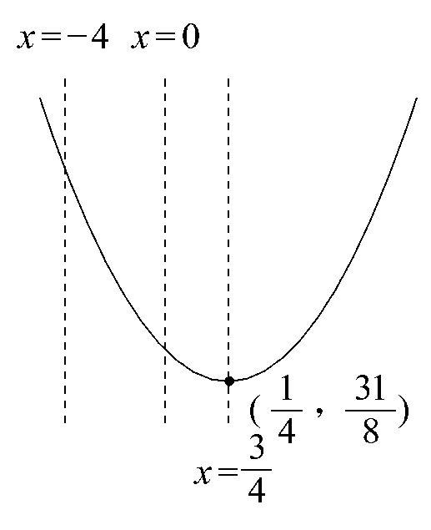

範例12
求f (x) = x² − a | x | + 2在−1 ≤ x ≤ 1內的最小值﹒
【解析】
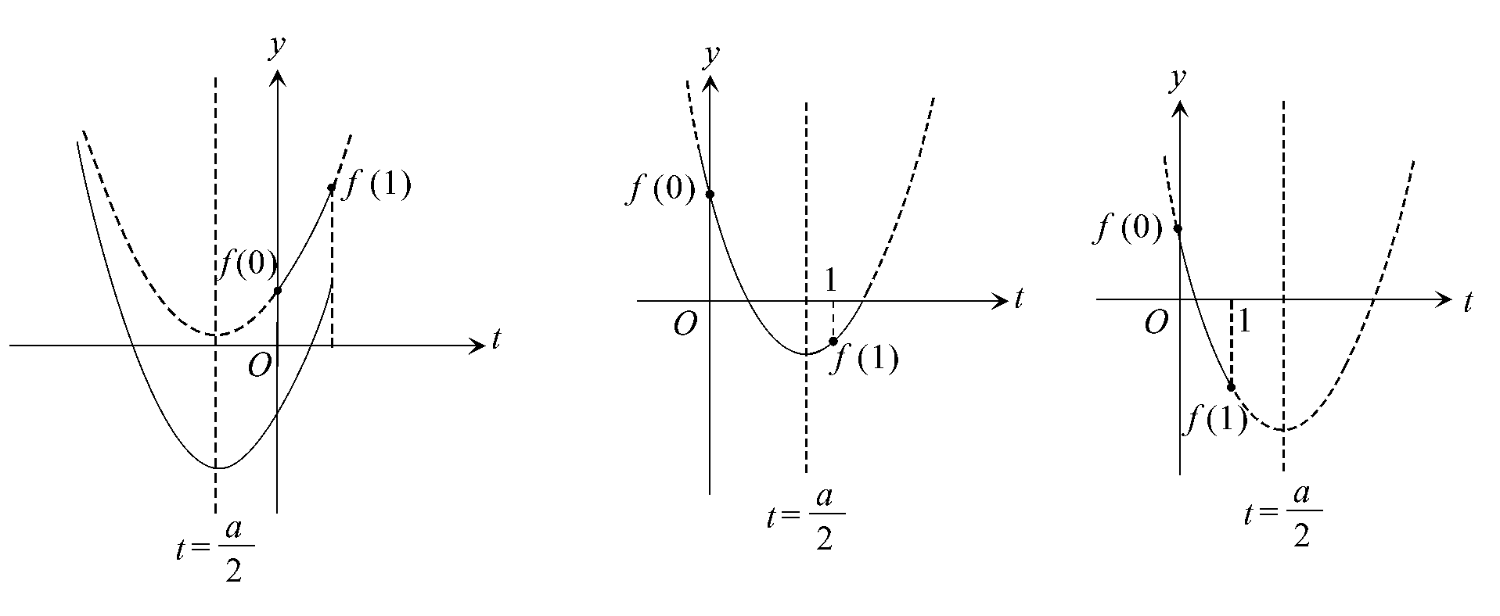
y = x² − a | x | + 2 = | x | ² − a | x | + 2
令t = | x |﹐−1≤ x ≤ 1 ⇒ 0 ≤ | x | ≤ 1 ⇒ 0 ≤ t ≤ 1
y = t² − at + 2 = (t −$\frac{a}{2}$)² + 2 −$\frac{a^{2}}{4}$= f (t)
(1)$\frac{a}{2}$≤ 0 ⇒ 最小值f (0) = 2
(2) 0 <$\frac{a}{2}$≤ 1 ⇒ 最小值f ($\frac{a}{2}$) = 2 −$\frac{a^{2}}{4}$
(3) 1 <$\frac{a}{2}$ ⇒ 最小值f (1) = 3 − a

隨堂練習
設 − 2 ≤ x ≤ 4且f (x) = | x² − 4 | − 2x，若f (x)的最大值為M，最小值為m，
求數對(M，m) = 。
【解析】
f (x) = | x² − 4 | − 2x =$\begin{aligned}\left\{x^{2}−2x−4 ， 2<x≤4 | \right.\end{aligned}$=$\begin{aligned}\left\{(x−1)^{2}−5 ， 2≤x≤4 | \right.\end{aligned}$
∴ 當x = − 1時，f (x)有最大值5；x = 2時，f (x)有最小值 − 4
⇒數對(M，m) =(5,− 4)

隨堂練習
設x﹐y∈R且x² + 3y² = 1﹐若2x + 3y²的最大值為M﹐最小值為m，則(M﹐m) = ________﹒
【解析】∵ x² + 3y² = 1 ∴ 3y² = 1 − x² ≥ 0 ⇒ − 1 ≤ x ≤ 1
2x + 3y² = 2x + (1 − x²) = − (x − 1)² + 2
⇒ 當x = 1時﹐最大值M = 2；當x = − 1時﹐最小值m = − 2
⇒數對(M，m) =(2,− 2)

範例13
將之圖形水平左移3單位﹐再上移單位得﹐求a,b＝？
【解析】 頂點
左移3單位﹐上移單位後﹐頂點為
而
∴頂點為
∴

範例14
（ ）對於二次函數f (x) = − x² + x + 3的敘述﹐下列何者正確﹖ (1)頂點($\frac{1}{2}$﹐3)
(2)對稱軸x +$\frac{1}{2}$= 0 (3)若− 1 ≤ x ≤ 1，則f (x)之最大值$\frac{\text{13}}{4}$ (4)若− 2 ≤ x ≤ 0，則f (x)之最大值3
(5)將y = − x² + x + 3的圖形水平右移2單位﹐再鉛直下移1單位所得的拋物線方程式
為y = − (x −$\frac{5}{2}$)² +$\frac{9}{4}$
【解析】(1)錯﹔f (x) = − (x −$\frac{1}{2}$)² +$\frac{\text{13}}{4}$ ⇒ 頂點為($\frac{1}{2}$﹐$\frac{\text{13}}{4}$)
(2)錯﹔對稱軸：x −$\frac{1}{2}$= 0
(3)對﹔由x =$\frac{1}{2}$∈ {x | − 1 ≤ x ≤ 1}﹐故最大值為$\frac{\text{13}}{4}$
(4)對﹔由x =$\frac{1}{2}$∉ {x | − 2 ≤ x ≤ 0}﹐故最大值為f (0) = 3
(5)對﹔y = − (x −$\frac{1}{2}$)² +$\frac{\text{13}}{4}$右移2﹐下移1
⇒ y + 1 = − [(x − 2) −$\frac{1}{2}$]² +$\frac{\text{13}}{4}$得y = − (x −$\frac{5}{2}$)² +$\frac{9}{4}$
故選(3)(4)(5)

範例15
已知拋物線y = ax² + bx + c的圖形經水平左移2單位﹐鉛直上移5單位後的頂點
為( − 1,6)﹐且過點(5,2)﹐則2b + c之值為____________﹒
【解析】利用反向思考 ⇒ ( − 1,6)經水平右移2單位﹐鉛直下移5單位後
⇒ 即頂點(1,1)∈y = ax² + bx + c﹐
同理：(5,2)經水平右移2單位﹐鉛直下移5單位後
⇒ 即頂點(7,− 3)∈y = ax² + bx + c
令y = a(x − 1)² + 1﹐將(7,− 3)代入
∴ − 3 = a × 36 + 1 ∴ a = −
⇒ y = −(x − 1)² + 1 = −x² +x +
∴ b =﹐c = ⇒ 2b + c =

隨堂練習
於二次函數f (x) = − x² + x + 3的敘述，下列何者正確？
(A)頂點($\frac{1}{2}$，3) (B)對稱軸x +$\frac{1}{2}$= 0 (C)若− 1 ≤ x ≤ 1，則f (x)之最大值$\frac{\text{13}}{4}$
(D)若− 2 ≤ x ≤ 0，則f (x)之最大值3 (E)將y = − x² + x + 3的圖形水平右移2單位，
再鉛直下移1單位所得的拋物線方程式為y = − (x −$\frac{5}{2}$)² +$\frac{9}{4}$。
【解析】(A)錯。f (x) = − (x −$\frac{1}{2}$)² +$\frac{\text{13}}{4}$ ⇒ 頂點為($\frac{1}{2}$，$\frac{\text{13}}{4}$)
(B)錯。對稱軸：x −$\frac{1}{2}$= 0
(C)對。由x =$\frac{1}{2}$∈ {x | − 1 ≤ x ≤ 1}，故最大值為$\frac{\text{13}}{4}$
(D)對。由x =$\frac{1}{2}$∉ {x | − 2 ≤ x ≤ 0}，故最大值為f (0) = 3
(E)對。y = − (x −$\frac{1}{2}$)² +$\frac{\text{13}}{4}$右移2，下移1⇒ y + 1 = − [(x − 2) −$\frac{1}{2}$]² +$\frac{\text{13}}{4}$
得y = − (x −$\frac{5}{2}$)² +$\frac{9}{4}$
故選(C)(D)(E)

隨堂練習
xy平面上，有關圖形的敘述，何者正確？
(A) y = x²圖形對稱於x軸 (B) y = x²對於x軸的對稱圖形為y = − x²
(C) y = x² + 2圖形係由y = x²向上平移2單位而得
(D) y = (x + 1)² + 2圖形係由y = x²向右平移1單位，再向上平移2單位而得
(E) y = (2x + 1)² − 2圖形的對稱軸為2x + 1 = 0。
【解析】(A) y = x²圖形對稱於x = 0（y軸）
(B)∵ P(x，y)對x軸的對稱點為Q(x，− y)
將y用 − y代入 ∴ y = x²對於x軸的對稱圖形為y = − x²
(C)利用y = f (x)$\vec{\text{向上平移}2\text{單位}}$ y − 2 = f (x)，即y = f (x) + 2
∴ y = x²向上平移2單位得y = x² + 2
(D) y = x²向右平移1單位得y = (x − 1)²，再向上平移2單位得y = (x − 1)² + 2
(E) y = (2x + 1)² − 2 = 4(x +$\frac{1}{2}$)² − 2的對稱軸為x +$\frac{1}{2}$= 0，即2x + 1 = 0
故選(B)(C)(E)

範例16
設k為實數，方程式|x² − 4| = 2x + k的實根個數為n，關於k與n之關係，下列選項何者正確﹖
(1) k ≥ 5時﹐n = 2 (2) 4 < k < 5時，n = 4 (3) k = 4時，n = 3 (4) − 4 < k < 4時，n = 2
(5) k < − 4時，n = 0
【解析】原式⇒ |x² − 4| − 2x = k
⇒ ﹐作二函數圖形
由﹐當x² − 4 ≥ 0時 ⇒ x ≥ 2或x ≤ − 2
y = (x² − 4) − 2x = (x − 1)² − 5
當x² − 4 < 0時 ⇒ − 2 < x < 2
y = − (x² − 4) − 2x = − (x + 1)² + 5
由﹐y = k表水平線
(1) k > 5 ⇒ n = 2﹐k = 5 ⇒ n = 3
(2) 4 < k < 5 ⇒ n = 4
(3) k = 4 ⇒ n = 3
(4) − 4 < k < 4 ⇒ n = 2
(5) k < − 4 ⇒ n = 0
故選(2)(3)(4)(5)
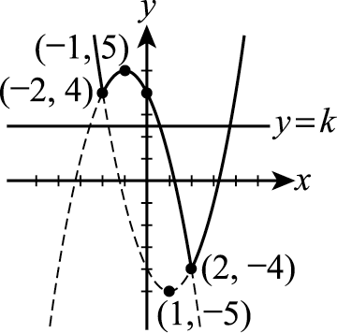

隨堂練習
（ ）下列哪些k值會使得方程式 |x² − 2x| − 2 = k有二實根﹖
(1) (2) − 2 (3) − 1 (4) (5)
【解析】原式 ⇒ ﹐作二圖形找交點個數
由，當x² − 2x ≥ 0時 ∴ x ≥ 2或x ≤ 0
⇒ y = x² − 2x − 2 = (x − 1)² − 3
當x² − 2x < 0時 ∴ 0 < x < 2
⇒ y = − (x² − 2x) − 2 = − (x − 1)² − 1
由，y = k表水平線
若原式有二實根﹐則二圖形有二個交點
∴ k > − 1或k = − 2
故選(2)(4)(5)
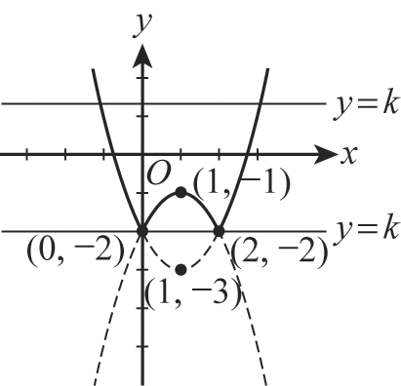

隨堂練習
(1)試作出函數y = | x² − 2x | + 4的圖形。
(2)若a為實數，且 | x² − 2x | + 4 = a恰有兩個實根，求a的範圍。
【解析】(1) y = | x² − 2x | + 4 = | x(x − 2) | + 4
(i)當0 ≤ x ≤ 2時，y = − (x² − 2x) + 4 = − (x − 1)² + 5
(ii)當x < 0或x > 2時，y = (x² − 2x) + 4 = (x − 1)² + 3
故圖形如右之實線部分
(2) | x² − 2x | + 4 = a恰有2實根，
即$\begin{aligned}\left\{y= | x^{2}−2x | +4 | \right.\end{aligned}$之圖形有兩交點
得a = 4或a > 5
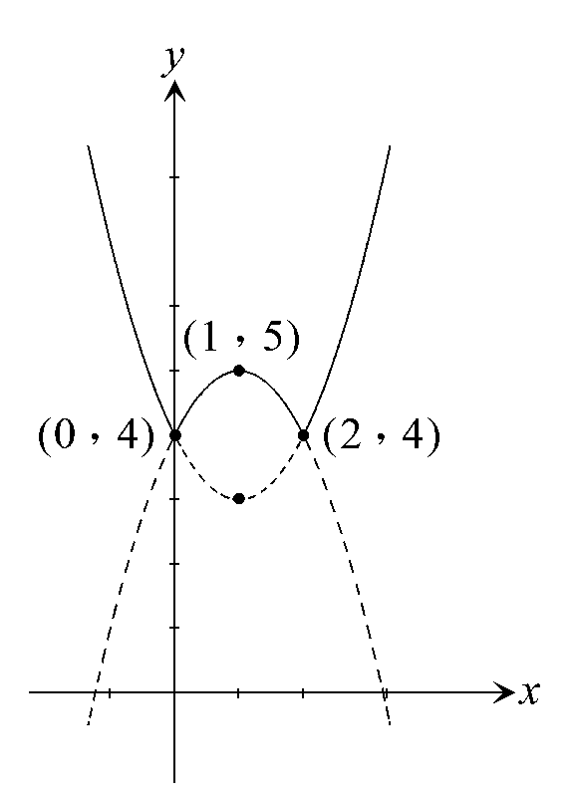

範例17
x ∈ R﹐則函數g (x) = (x − 1)² + 2(x − 2)² + 3(x − 3)² + … + 10(x − 10)²有最小值時﹐x之值
為____________﹒
【解析】g (x) = (1 + 2 + 3 + … + 10)x² − 2(1² + 2² + 3² + … + 10²) x + (1³ + 2³ + 3³ + … + 10³)
= 55x² − 2($\frac{\text{10}×\text{11}×\text{21}}{6}$)x +()²
= 55(x − 7) ² + 55² − 55 × 49 = 55(x − 7) ² + 330
∴ 當x = 7時﹐g (x)有最小值為330
【註】其實﹐當x = 1﹐2﹐2﹐3﹐3﹐3﹐…﹐的算術平均數時，
即當x = 7時g (x)有最小值

範例18
某電影院每張票價為120元，每場觀眾平均500人，若票價每減5元，每場觀眾就增加50
人，則每張票價訂為 元時，每場電影票價收入為最多﹒
【解析】設票價減x元，可得收入y元為最多
則y = (120 − x)(500 + 10x) = − 10x² + 700x + 60000 = − 10(x − 35) ² + 72250
∴ 當x = 35時，y = 72250為最大值，故每張票價應訂為85元

隨堂練習
某電影院的每張票價200元時﹐觀眾有600人﹐若票價每減少10元時﹐則觀眾就增加50人﹐則每張電影票價訂為____________元時﹐可使電影院的收入最多﹒
【解析】設票價減10x元時﹐可使收入最多
收入= (200 − 10x)(600 + 50x) = 500(− x² + 8x + 240) = 500[− (x − 4)² + 256]
當x = 4﹐即票價為200 − 10 × 4 = 160元時﹐收入最多

隨堂練習
一果園中每單位面積種橘子樹25棵﹐每棵平均可收穫橘子450個﹐若每單位面積
加種1棵橘子樹﹐則每棵平均收穫量少12個﹐則每單位面積應種植____________棵橘子樹時﹐
可得最大收穫量﹒
【解析】設每單位面積加種x棵﹐總產量為y個橘子
⇒ y = (25 + x)(450 − 12x) = − 12(x −)² +
∵ x∈N ∴ x = 6時﹐y有最大值31 × 378 = 11718（個）
⇒ 所求= 25 + 6 = 31

隨堂練習
某校舉辦三天兩夜的校外教育旅行﹐定價為6000元﹐平均每班皆有40人參加﹐根
據過去的經驗﹐若將價格每提高300元﹐則將會減少1人參加﹐試問：將價格定為____________
元時﹐會使每班的總收入最多﹒
【解析】設價格提高300x元﹐總收入y元
⇒ y = (6000 + 300x)(40 − x) = − 300x² + 6000x + 240000 = − 300(x − 10)² + 270000
∴ 當x = 10時﹐y有最大值270000元
即定價為6000 + 300 × 10 = 9000元

範例19
某製造玩具工廠﹐每次接到訂單都需開模5萬元﹐製造每一千個玩具材料費需2萬元﹐由
此建立生產的基本成本函數﹐其中以千個為單位﹒依過去經驗﹐接到訂單數量
與報價總值有如下關係：
以此資料建立一個二次函數的報價總值函數﹐以及獲利函數，則：
(1)若接到訂單為20千個﹐試問交貨時﹐每千個玩具的基本成本平均是多少萬元？
(2)試求報價總值函數﹒
(3)根據﹐試問訂單數量是多少時﹐獲利總值最高？
【解析】(1)∵﹙萬元﹚﹐∴所求（萬元）
(2)令﹐則
﹐﹐ ∴
(3)
∴訂單數量是30千個時﹐獲利總值最高

範例20
設二次函數y = ax² + bx + 6在x = 2時﹐有最小值− 2﹐且此函數的圖形與x軸交於P﹐Q兩
點﹐與y軸交於R點﹐試求此△PQR的面積為____________﹒
【解析】由題意﹐設f (x) = a(x − 2)² − 2 = ax² − 4ax + (4a − 2)
故ax² + bx + 6 = ax² − 4ax + (4a − 2)
$\begin{aligned}\left\{b=− 4a | \right.\end{aligned}$得$\begin{aligned}\left\{a=2 | \right.\end{aligned}$ ⇒ y = 2x² − 8x + 6
令y = 0 ⇒ 2x² − 8x + 6 = 0 ⇒ x = 1﹐3，
即P(1,0)、(3,0)
令x = 0 ⇒ y = 6﹐即R = (0,6)，
則△PQR之面積=$\frac{1}{2}$$\overline{\text{PQ}}$×高=$\frac{1}{2}$× 2 × 6 = 6
範例21
在一棟建築物裡﹐從5公尺高的窗口﹐用水管斜著向外噴水﹐
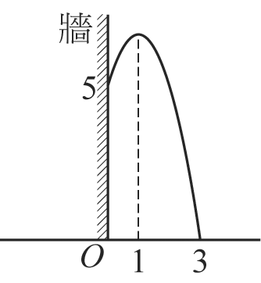
噴出的水在垂直於牆壁的平面上﹐畫出一條拋物線如下圖；
其頂點距離牆1公尺﹐並在離牆3公尺處落到地面﹐則水柱之
最高點高度比發射點高度高出_______公尺﹒
【解析】建立坐標系如圖 ⇒交x軸於(3﹐0)﹐( − 1﹐0)
設y = a(x − 3)(x + 1)﹐a < 0﹐又過(0﹐5)
∴ 5 = a( − 3)(1) ∴ a = −
⇒ y = −(x − 3)(x + 1)
令x = 1代入 ∴ y = −× ( − 2) × 2 =
⇒ 可求 =− 5 =（公尺）
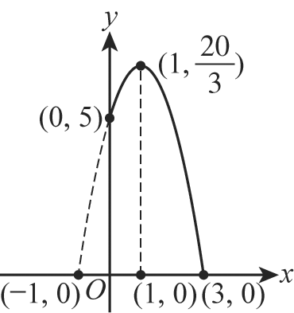

隨堂練習
若雪山隧道入口的建造為一拋物線圖形﹐地面寬為12公尺，
隧道正中央高度為18公尺﹐試問地面上距洞口A點4公尺處的
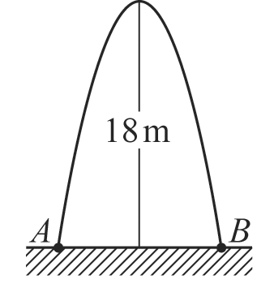
高度為____公尺﹒
【解析】建立坐標系如圖，A ( − 6﹐0)﹐B (6﹐0)﹐C (0﹐18)
設y = f (x) = ax² + 18﹐a < 0
過(6﹐0) ∴ 0 = a × 36 + 18 ∴ a = −
⇒y = −x² + 18
又距A點4公尺處的點H ( − 2﹐0)
x = − 2代入 ∴ y = −× 4 + 18 = 16
即所求高度為16公尺
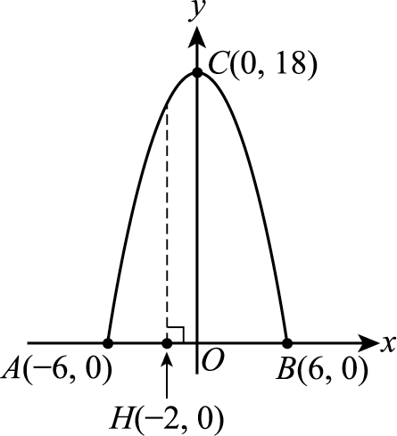

範例22
一條100公尺的繩子在河岸邊圍成一矩形的菜園﹐但靠河邊不圍﹐則最多可圍成面積____________平方公尺﹒
【解析】如圖﹐設 ∴
⇒ 面積= x(100 − 2x) = − 2x² + 100x = − 2(x − 25)² + 1250
∴ 當x = 25時﹐有最大面積1250平方公尺
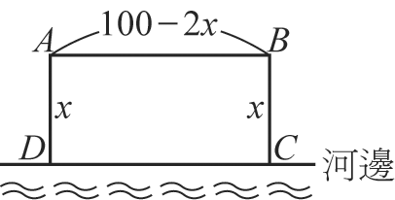

範例23
賀伯特先生有一片呈等腰直角三角形形狀的花圃﹐此三角形的斜邊長10公尺﹒今欲在此
花圃中挖出一個面積最大的矩形水池﹐且水池的一邊是在三角形的斜邊上﹐求此水池的最大
面積為____________﹒
【解析】如圖，設﹐
∵ △ABC為等腰直角三角形且
∴ ⇒ x + y =
又△ADE與△BDF亦為等腰直角三角形
∴ ﹐
⇒矩形水池面積=
= xy = x(− x) = − x² + 5x
= − (x −)² + ∴ 最大面積 =
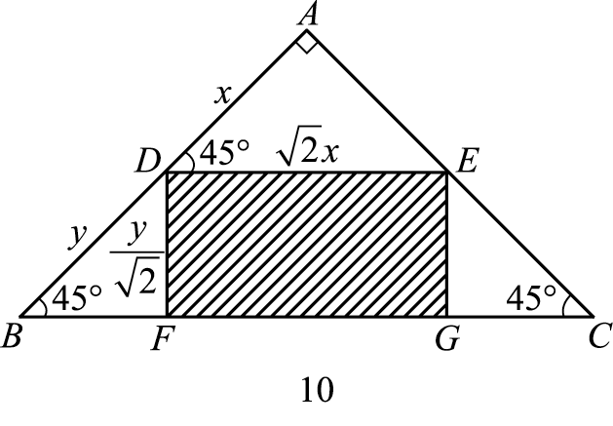

隨堂練習
一農夫想用70公尺長之竹籬圍成一底角為60°的等腰梯形菜
圃﹐並在其中上底正中央留著寬2公尺的出入口﹐如圖所示﹒
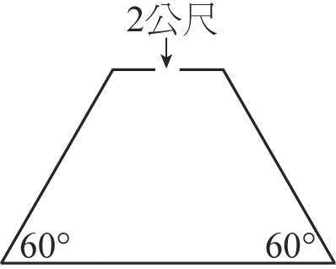
問此農夫所能圍成的最大面積為____________平方公尺
【解析】令（∵ ABCD為等腰梯形）
⇒ ﹐（∵ ）
⇒ [(70 + 2) − 2(x + 2x)] = 36 − 3x
∴ (36 − 3x) + 2x = 36 − x
∴ 梯形面積=[(36 − 3x) + (36 − x)] ×
=(36 − 2x) × x = ( − 2x² + 36x)
= − 2[(x − 9)² − 81]
⇒ 當x = 9時有最大面積= ( −)( − 81) = 162
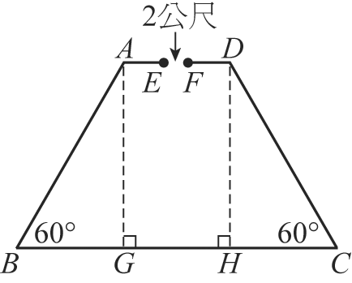

範例24
銳角三角形之紙片，沿平行一邊之直線折疊，欲使折斷之三角形與原三角形重疊的部分的
面積最大，應如何折疊？又最大面積為何？
【解析】設△ABC邊$\overline{\text{AB}}$= a，在$\overline{\text{AB}}$的折點P，在$\overline{\text{AC}}$的折點Q
$\overline{\text{PQ}}$//$\overline{\text{BC}}$，折疊後的三角形A′PQ，△A′PQ ≅ APQ
令$\overline{\text{AP}}$= x，△A′PQ與△ABC重疊部分（圖中斜線部分）的面積為f (x)，
△ABC的面積S
(1)若x ≤$\frac{1}{2}$a，則A′落在△ABC內（圖一）
△A′PQ ≅△APQ～△ABC，相似比為x：a，f (x)：S = x²：a² ⇒ f (x) =$\frac{x^{2}}{a^{2}}$S（x ≤$\frac{a}{2}$）
此時x =$\frac{1}{2}$a時，f (x)之值最大，最大值 = f ($\frac{1}{2}$a) =$\frac{1}{4}$S
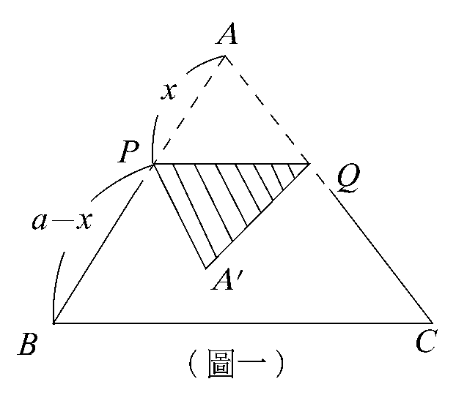 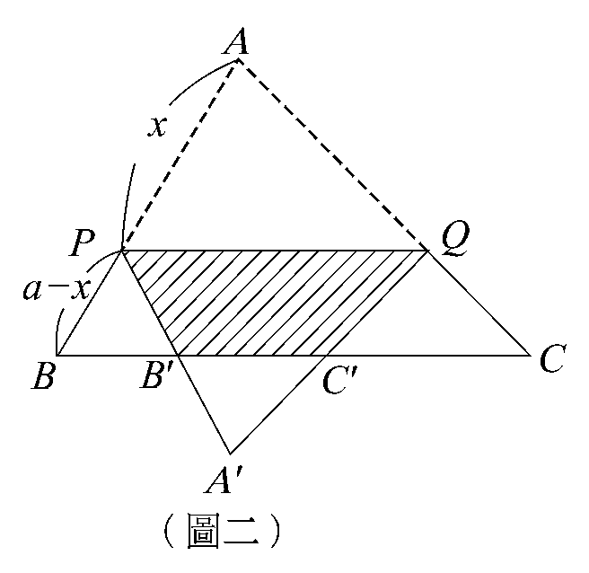
(2)若$\frac{1}{2}$a < x < a，則A′落在△ABC外（圖二）
△A′PQ～ABC ⇒ △A′PQ =$\frac{x^{2}}{a^{2}}$S（$\frac{1}{2}$a < x < a）
∵ ∠PB′B = ∠APQ = ∠A′PQ = ∠PBB′
∴ $\overline{A^{'}B^{'}}$=$\overline{A^{'}P}$−$\overline{B^{'}P}$=$\overline{A^{'}P}$−$\overline{\text{BP}}$= x − (a − x) = 2x − a
又△A′B′C′～△ABC ⇒ △A′B′C′ =$\frac{(2x−a)^{2}}{a^{2}}$S
∴ f (x) =$\frac{x^{2}S}{a^{2}}$−$\frac{(2x−a)^{2}S}{a^{2}}$=$\frac{S}{a^{2}}$[− 3(x −$\frac{2}{3}$a)² +$\frac{1}{3}$a²]
此時x =$\frac{2}{3}$a時，f (x)之最大值為f ($\frac{2}{3}$a) =$\frac{1}{3}$S
由(1)，(2)知當x =$\frac{2}{3}$a時，f (x)有最大值$\frac{1}{3}$S

主題3：單項函數
1.單項函數：設n為正整數﹐﹐則就稱為單項函數
2.單項函數的圖形介紹：
(1)若時﹐則單項函數的圖形為通過原點的一直線
(2)若n為偶數﹐則的圖形如下：
①當時： ②當時：
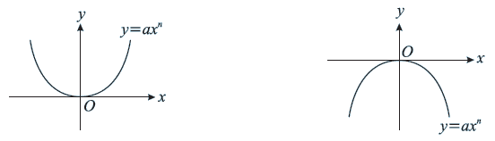
由上述圖形可以得知：
(a)當時，的圖形開口向上；而當時﹐的圖形開口向下﹒
(b)圖形必通過原點，且對稱於y軸﹐也就是，則稱為偶函數﹒
(c)單項函數的愈大﹐其圖形開口愈小﹒
(3)若且n為奇數，則的圖形如下：
①當時： ②當時：
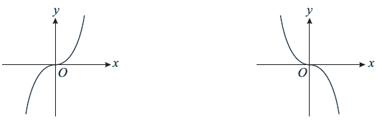

由上述圖形可以得知：
(a)當時﹐的圖形為在一、三象限內的嚴格遞增曲線；當時，的圖形為在二、四象限內的嚴格遞減曲線
(b)圖形必通過原點，且對稱於原點，也就是，則稱為奇函數
(c)單項函數的愈大，其圖形愈接近y軸。
3.奇函數與偶函數：
(1)若函數滿足＝，則稱為奇函數；若為奇函數，則圖形對稱原點。
(2)若函數滿足＝，則稱為偶函數；若為偶函數，則圖形對稱y軸。

範例1
試在平面上繪出下列各函數的圖形：
(1) ﹒ (2)﹒ (3) ﹒
【解析】

範例2
三次函數的圖形沿x軸方向平移h個單位，再沿y軸方向平移k個單位，
恰與一單項函數的圖形重合，求數對及此單項函數。
【解析】
將x以﹐y以代入，得，即
∴的圖形沿x軸方向 平移1個單位，再沿y軸方向平移個單位可以得一單項函數，即數對

範例3
已知四次函數﹐圖形通過﹐其中﹐則的圖形必通過下列
哪些點？(1) (2) (3) (4) (5)﹒
【解析】∵的圖形與的圖形對稱於x軸﹐
且的對稱軸為（如右圖）
故選(1)(3)(4)

隨堂練習
下列哪些函數的圖形經由平移後可以和一單項函數的圖形重合？（多選）
(1) (2) (3) (4) 5)
【解析】(1)將沿y軸方向平移個單位﹐得，即為單項函數
(2)
沿x軸方向平移個單位﹐再沿y軸方向平移個單位，
得為一單項函數
(3)沿x軸方向平移1個單位﹐再沿y軸方向平移2個單位﹐
得為 一單項函數
(4)令得
∴﹐0或1
∴與x軸相交於三點﹐而單項函數與x軸皆僅交於一點
即無法經平移後與某一單項函數重合
(5)
沿x軸方向平移個單位，再沿y軸方向平移個單位，
即得為一單項函數
故選(1)(2)(3)(5)

範例4
（ ）如圖為下列三個函數的圖形﹕
y = a₁x³﹐y = a₂(x + 7)³﹐y = a₃(x − h)⁴﹒
選出正確的選項﹕
(1)Γ₁為y = a₁x³的圖形 (2)a₁ > 0 (3)a₂ > 0 (4)a₃ > 0 (5)h > 0﹒
【解析】(1)∵Γ₁以原點為對稱中心 ∴Γ₁為y = a₁x³的圖形
⇒ Γ₂為y = a₂(x + 7)³的圖形﹐Γ₃為y = a₃(x − h)⁴的圖形﹒
(2)Γ₁為y = a₁x³的圖形﹐又每當x增加時﹐相對應的y值減少
∴a₁ < 0﹒
(3)Γ₂為y = a₂(x + 7)³的圖形﹐
又每當x增加時﹐相對應的y值也增加 ∴a₂ > 0﹒
(4)(5)Γ₃為y = a₃(x − h)⁴的圖形﹐又Γ₃的圖形在x軸下方﹐頂點在y軸左方﹒
∴a₃ < 0﹐h < 0﹒

範例4
（ ）已知f (x) = x³ + 4﹐g(x) = x³ − 4x﹐h(x) = 3x⁴ + 2﹐則下列哪些選項正確﹖
(1)f (x)為奇函數 (2)f (x)的圖形對稱於原點 (3)g (x)為奇函數 (4)h(x)為偶函數
(5)h(x)的圖形對稱於y軸﹒
【解析】f ( − x) = ( − x)³ + 4 = − x³ + 4 ≠ − f (x)
⇒ f (x)不是奇函數﹐圖形不會對稱於原點﹒
g( − x) = ( − x)³ − 4( − x) = − x³ + 4x = − (x³ − 4x) = − g(x)
⇒ g(x)是奇函數﹐圖形對稱於原點﹒
h( − x) = 3( − x)⁴ + 2 = 3x⁴ + 2 = h(x)
⇒ h(x)是偶函數﹐圖形對稱於y軸﹒
故選(3)(4)(5)﹒

隨堂練習
右圖為三個函數的圖形：f（x）＝ax＋b，g（x）＝c（x－c）3，
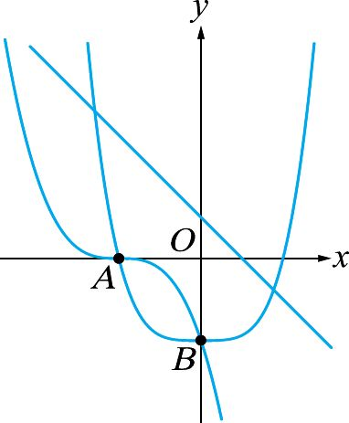
h（x）＝dx4＋e，其中y＝g（x）與y＝h（x）交於A，B兩點，
且A，B分別在x軸與y軸上。
則下列哪些敘述是正確的？（多選）
(A)a＞0 (B)b＞0 (C)c＞0 (D)e＝－c4 (E)d＞1。
【解析】(A)×：∵f（x）的圖形表一直線，由圖形得知a＜0
且直線與y軸交點為正，故b＞0
(B)○：同(A)
(C)×：∵g（x）的圖形是把y＝cx3向左平移之圖形 ∴c＜0
(D)○：h（x）的圖形是把y＝dx4向下平移e單位
且g（x），h（x）在y軸的交點為（0﹐e）
∴g（0）＝h（0）⇨－c4＝e
(E)×：h（x）之開口向上 ∴d＞0（無法確定d＞1）
故選(B)(D)

主題4：多項式函數的圖形
1. 利用繪圖軟體或選修數學甲微積分課程，可將多項式函數的圖形描繪出。
2. 設f（x）＝anxn＋an－1xn－1＋……＋a1x＋a0
(1)若an＞0，則函數圖形的最右方會上升到正無限大。
(2)若an＜0，則函數圖形的最右方會下降到負無限大。
(3)多項式函數的圖形是一條連續不間斷的曲線。

範例1
描繪三次函數f（x）＝x³－4x²＋x＋6＝（x＋1）（x－2）（x－3）的圖形。
【解析】
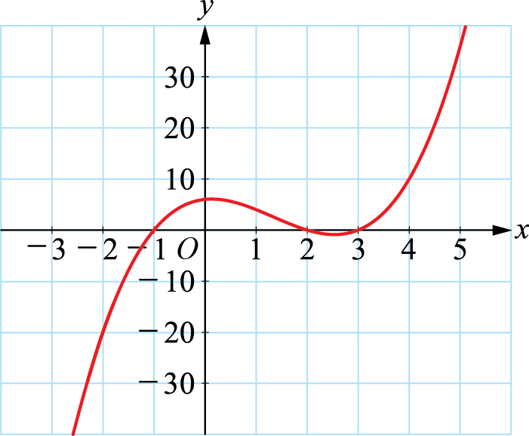

隨堂練習
描繪三次函數(2) f（x）＝－x³－2x²－2x－1 ＝－（x＋1）（x²＋x＋1）的圖形。
【解析】
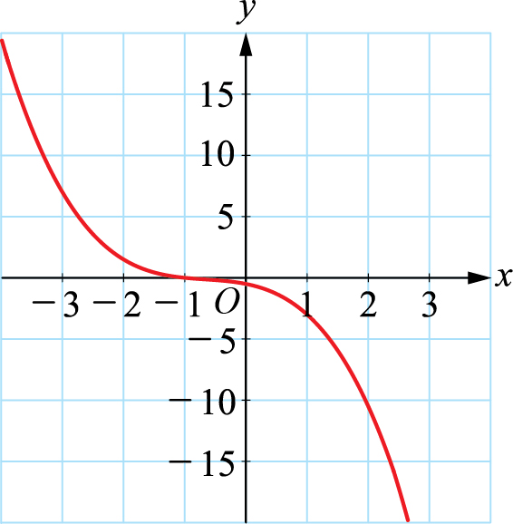

範例2
描繪四次函數f（x）＝x⁴－3x²＋2＝（x²－2）（x＋1）（x－1）。的圖形。
【解析】
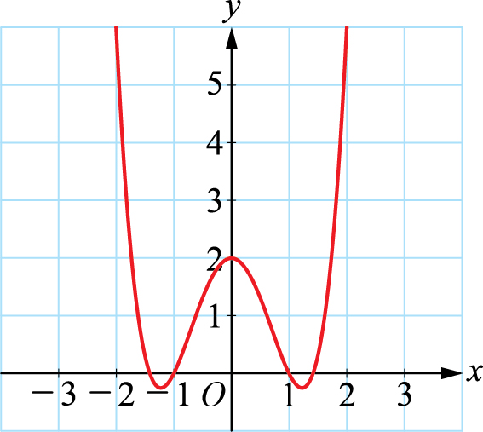

隨堂練習
描繪四次函數f（x）＝－x⁴－2x³＋2x＋1 ＝－（x－1）（x＋1）³的圖形。
【解析】
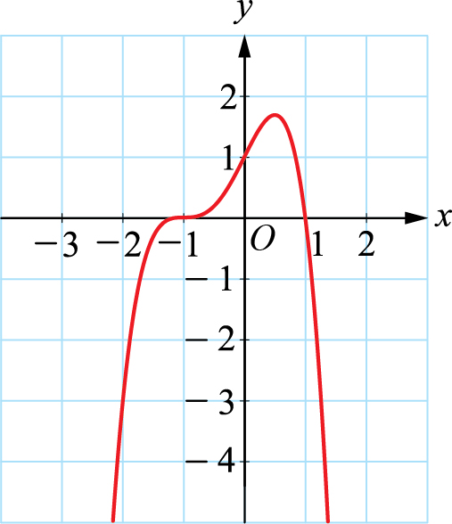

範例3
（ ）已知y = x(x − 1)(x + 1)的圖形如右﹐
若f (x) = x(x − 1)(x + 1) + 0.01﹐
則f (x) = 0有多少個正實根﹖
(1)0 (2)1 (3)2 (4)3 (5)4﹒
【解析】y = x(x − 1)(x + 1) + 0.01的圖形是
y = x(x − 1)(x + 1)圖形上移0.01單位而得﹐
知有一根小於 − 1﹐另二根介於0與1之間﹐共有2個正實根﹒
故選(3)

隨堂練習
設四次函數y＝f（x）之略圖如右，則：
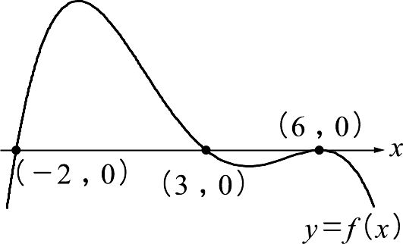
(1)f（x）＝0的解為 。
(2)f（x）＞0的解為 。
(3)f（x）＜0的解為 。
(4)方程式f（x）－0.01＝0有 個實根。
(5)方程式f（x）＋0.01＝0有 個實根。
【解析】(1)f（x）＝0的解為x＝－2，3，6
(2)f（x）＞0的解為－2＜x＜3
(3)f（x）＜0的解為x＜－2或3＜x＜6或x＞6
(4)f（x）－0.01＝0的實根個數即y＝f（x）－0.01與x軸的交點個數
又y＝f（x）－0.01表將y＝f（x）向下平移0.01單位
∴由題圖得知y＝f（x）－0.01與x軸有2個交點，故有2個實根
(5)承(4)，f（x）＋0.01＝0有4個實根

範例4
（ ）如圖為四次函數f (x)的部分圖形﹐
下列哪個選項最有可能是f (x)﹖
(1)f (x) = (x − 1)(x + 1)(x − 2)(x + 2)
(2)f (x) = − (x − 1)(x + 1)(x − 2)(x + 2)
(3)f (x) = 2(x − 1)(x + 1)(x − 2)(x + 2)
(4)f (x) = − 2(x − 1)(x + 1)(x − 2)(x + 2)
(5)f (x) = (x − 1)(x + 1)(x − 2)(x + 2) + 4﹒
【解析】由圖知﹐函數f (x)與x軸有4個交點﹐
分別為x = − 2﹐− 1﹐1﹐2
且左右兩邊皆朝上方﹐故首項係數為正
再檢查f (0) = 4即所求﹐故選(1)﹒

範例5
（ ）已知實係數多項式函數y = f (x) = ax⁴ + bx³ + cx² + dx + e
的圖形與x軸恰交於( − 1 , 0)﹑(2 , 0)兩點﹐如圖所示﹒
下列敘述何者正確﹖ (1)a > 0 (2)e > 0 (3)a + b + c + d + e < 0
(4)方程式f (x) = 0有二實根﹑二共軛虛根
(5)不等式f (x) < 0的解為x < − 1﹒
【解析】(1)a = 0
(2)與y軸交於(0 , e) ∴e > 0
(3)f (1) = a + b + c + d + e > 0
(4)為三實根
(5)由圖可知
故選(2)(5)﹒

範例6
如圖為f (x)的的部分圖形﹐求不等式f (x + 2) > 0的解﹒
【解析】因為將函數f (x)的圖形向左平移2單位
可得f (x + 2)的圖形﹐如圖所示﹒
由圖形可得不等式f (x + 2) > 0
的解為− 2 < x < − 1或x > 0﹒

隨堂練習
已知三次函數f (x) = x³ + ax² + bx + c之圖形如圖所示﹐求不等式f (x + 2) > 0的解為_________﹒
【解析】x > − 1或 − 3 < x < − 2
f (x + 2)表f (x)之圖形往左平移2單位
由下圖灰色曲線表f (x + 2)之圖形﹐故f (x + 2) > 0之解為x > − 1或 − 3 < x < − 2
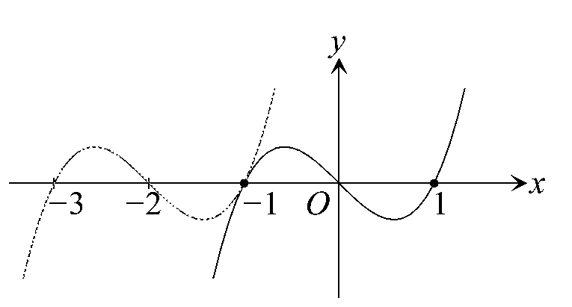

隨堂練習
已知三次函數f (x)=x³ + ax² + bx + c之圖形如右圖所示﹐
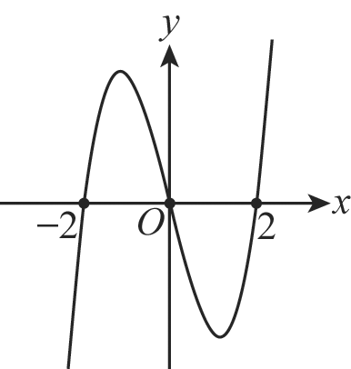
則不等式f (x − 1) < 0的解為____________﹒
【解析】x < − 1或1 < x < 3
由圖知：f (x)的圖形交x軸於− 2﹐0﹐2
⇒ f (x) = x³ + ax² + bx + c = x (x + 2)(x − 2) = x³ − 4x
∴ f (x − 1) < 0 ⇒ (x − 1)(x + 1)(x − 3) < 0
∴ x < − 1或1 < x < 3
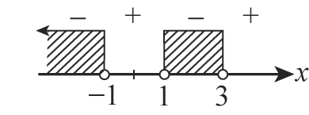

範例7
設三次函數y＝f（x）的圖形如右，則f（6）＝ 。
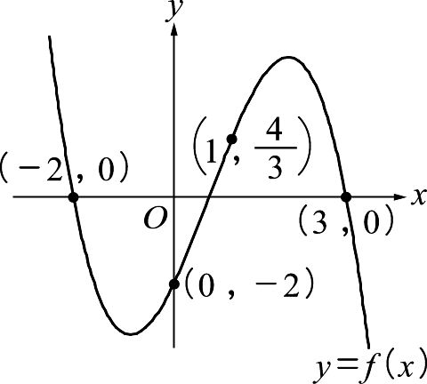
【解析】令f（x）＝（x＋2）（x－3）（ax＋b）
⇨ f（0）＝2×（－3）×b＝－2 ∴b＝
f（1）＝3×（－2）×＝ ∴a＝－
∴f（x）＝（x＋2）（x－3）
⇨ f（6）＝8×3×＝－72

